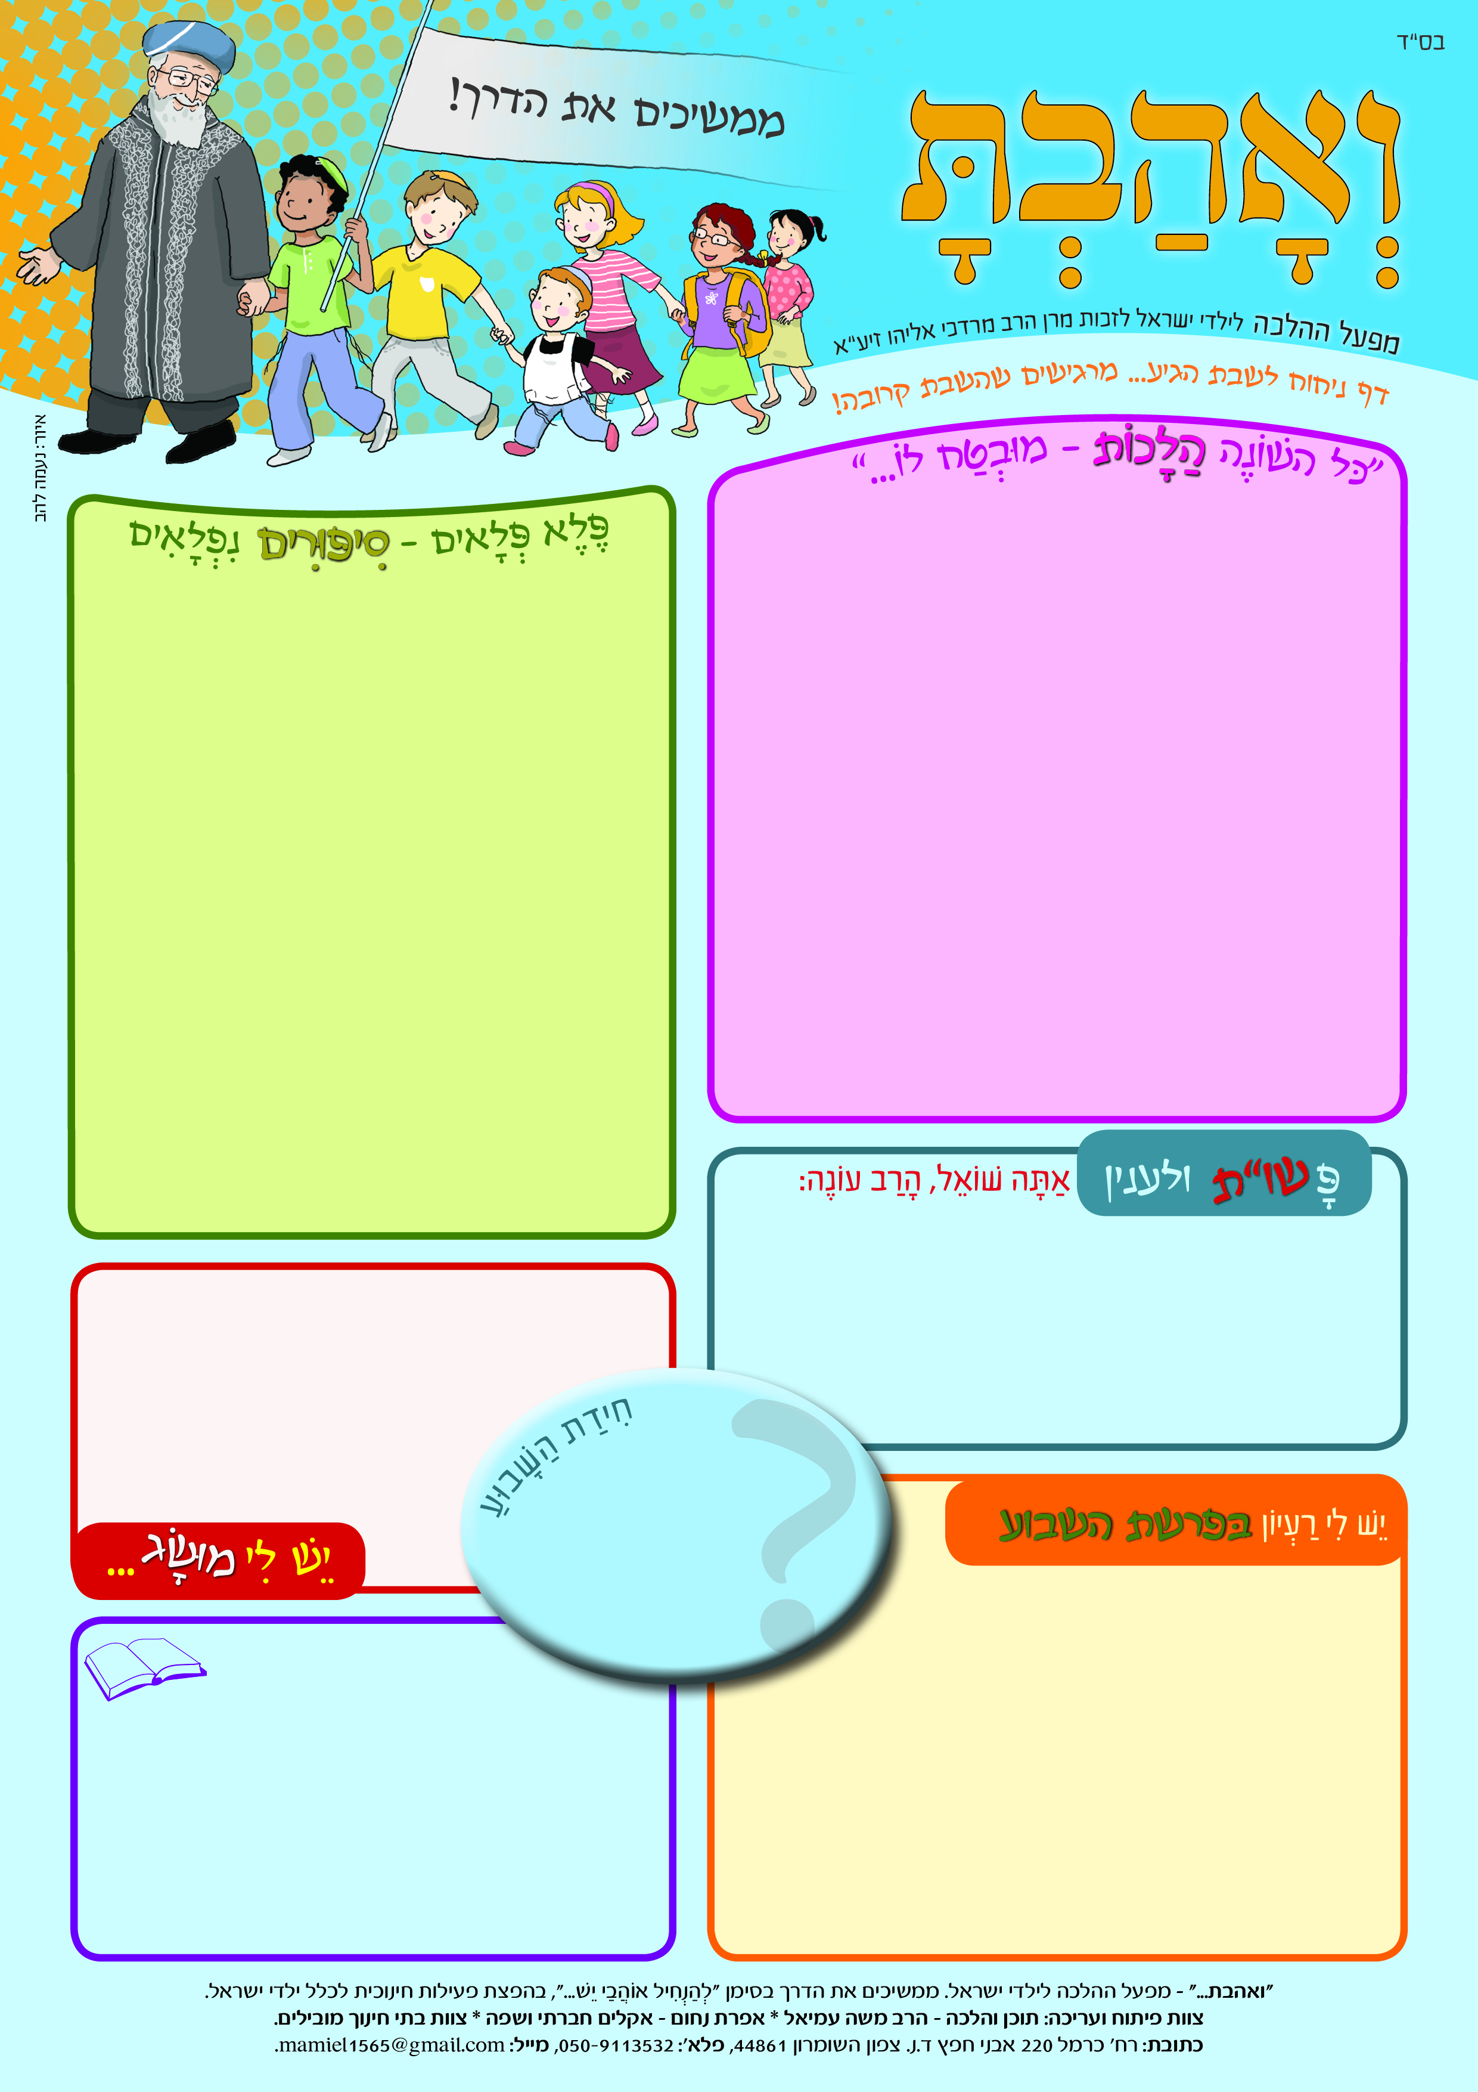
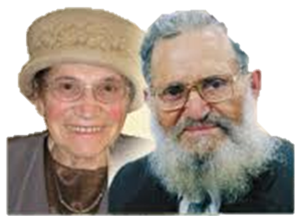
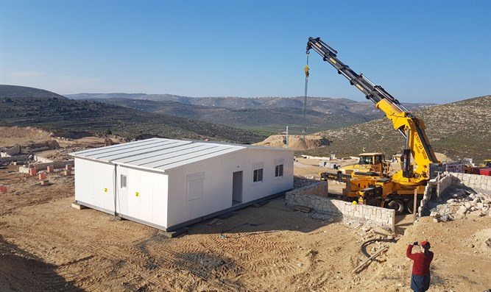
הַחִידָּה הַיְּחִידָה
בית מדרש וְאָהַבְתָּ ♦ מפעל ההלכה לילדי ישראל.
מפעלים חינוכיים לזכות מרן הרב מרדכי אליהו זצ"ל צוות פיתוח ובתי חינוך מובילים
♦ 050-9113532 ♦ 0523985206 מייל: veahavta10@gmail.com
מאשרים שבננו/בתנו למד/ה את הדף בשולחן שבת
אישור ההורים: _____________________
פרשת בֹּא. ה'תשע"ט  בית חמ"ד ......................................................
מֵהֲלִיכוֹת
חִינּוּךְ לְדֶרֶךְ ה'
א. מִצְוָוה לָלֶכֶת בַּדֶּרֶךְ ה'. הָרַמבּ"ם קוֹבֵעַ אֶת הַחוֹבָה לָלֶכֶת בַּדֶּרֶךְ ה' בְּתוֹר מִצְוַות עֲשֵׂה מִתַּרְיַ"ג הַמִּצְווֹת: "לָלֶכֶת וּלְהִדַּמּוֹת בְּדַרְכֵי ה' יתברך" (ספר הַמִּצְווֹת מִצְוַות עֲשֵׂה סימן תרי"א). וְכָךְ הוּא מְבָאֵר אֶת הַמִּצְוָוה:
"שֶׁנִצְטַוִוינוּ לַעֲשׂוֹת כָּל מַעֲשֵׂינוּ בְּדֶרֶךְ הַיָּשָׁר וְהַטּוֹב בְּכָל כֹּחֵנוּ, וּלְהַטּוֹת כָּל דְּבָרֵינוּ אֲשֶׁר בֵּינֵינוּ וּבֵין זוּלָתֵנוּ עַל דֶּרֶךְ הַחֶסֶד וְהָרַחֲמִים, כַּאֲשֶׁר יָדַעְנוּ מִתּוֹרָתֵנוּ, שֶׁזֶּהוּ דֶּרֶךְ הַשֵּׁם וְזֶה חֶפְצוֹ מִבְּרִיּוֹתָיו, לְמַעַן יִזְכּוּ לְטוּבוֹ כִּי חָפַץ חֶסֶד הוּא. וְעַל זֶה נֶאֱמַר (דְּבָרִים כח, ט) וְהָלַכְתָּ בִּדְרָכָיו. וְנִכְפְּלָה הַמִּצְוָוה עוֹד בְּמָקוֹם אַחֵר, שֶׁנֶּאֱמַר, לָלֶכֶת בְּכָל דְּרָכָיו (דְּבָרִים י, יב. יא, כב).
❖ הַצַּוָּואָה לְמַעַן חִינּוּךְ יַלְדֵּי יִשְׂרָאֵל
הָרַב מֹשֶׁה צְבִי נֵרִיָּה זָכָה וְהֵקִים מִפְעַל חַיִּים חִינּוּכִי בְּמֶשֶׁךְ שָׁנִים רַבּוֹת. מָה הֵבִיא אֶת הָרַב לִפְעוֹל בִּתְּחוּם הַחִינּוּךְ שֶׁל יַלְדֵּי יִשְׂרָאֵל? אֵיךְ וּמַדּוּעַ הָרַב נֵרִיָּה בָּחַר לַעֲסוֹק בְּמִפְעֲלֵי חִינּוּךְ אֵלּוּ? – הָרַב נֵרִיָּה הֵשִׁיב עַל שְׁאֵלוֹת אֵלּוּ, וְאָמַר: הַצַּוָּואָה שֶׁל אַבָּא! כָּךְ הָרַב בָּחַר לִפְתּוֹחַ בַּהַרְצָאָה שֶׁנָּשָּׂא, וְאָמַר: אֲבִי מוֹרִי זַ"ל הָיָה רָב קְהִילָּה. כְּשֶׁנִּפְרָד מִמֶּנִי בְּנָּמֵל אוֹדֵסָה לִפְנֵי עַלִיָיתִי לְאָרֶץ, אָמַר לִי בִדְבָרָיו הָאַחֲרוֹנִים, מֹשֶׁה-צְבִי תִּהְיֶה יְהוּדִי נֶאֱמָן. אַבָּא לֹא דָּרַשׁ מִמֶּנִי לִהְיוֹת תַּלְמִיד-חָכָם, אֶלָּא הוּא בִּקֶּשׁ שֶׁאֶהְיֶה יְהוּדִי הָגוּן. הוּא נָתַן לִי לְהָבִין וּלְהַרְגִּישׁ, כִּי בְּלִי לִימּוּד תּוֹרָה פּוֹגְעִים בְּמַעֲמַד הַיַּהֲדוּת בִּכְלָל.
צַוָּואָה זוֹ שֶׁל אֲבִי זַ"ל, הִיא שֶׁעָמְדָה לְנֶגֶד עֵינַיי בַּעֲשִׂייָּה הַחִינּוּכִית בְּמֶשֶׁךְ שְׁנוֹת דּוֹר, גַּם בַּמִּסְגֶּרֶת תְּנוּעַת הַנּוֹעַר בְּנֵי עֲקִיבָא וְגַם בְּמִסְגֶּרֶת יְשִׁיבוֹת בְּנֵי עֲקִיבָא לַתַּלְמִידִים בְּגִּיל הַתִּיכוֹן, וּבַהֵמְשֵׁך בְּהִתְפַּתְחוּת גְּדוֹלָה שֶׁל יְשִׁיבוֹת תּוֹרַנִיוֹת גְּבוֹהוֹת, יְשִׁיבוֹת הֵסְדֵר וּמְכִינוֹת, מִדְרָשׁוֹת לְבָנוֹת וּמִכְלְלוֹת.
❖ בית מדרש "וְאָהַבְתָּ" 
שנת ה'תשע"ט ))) בסימן אחדות
הרב משה צבי נריה: "כל ישראל ערבין זה לזה" - זהו יסוד איתן ומוצק, של כל המערך הפנימי של משמרת התורה והמצווה ביחיד ובציבור (צניף מלוכה 56).
@ מורים ותלמידים מוזמנים לשלוח שאלות לכתובת המייל למטה.

חזון החמ"ד * טיפוח זהות ציונית דתית * 50 להתיישבות בשומרון
תְּנוּעַת הַהִתְיַישְּׁבוּת הַיְּהוּדִית הַחֲדָשָׁה
ככה התחלנו להתיישב בשומרון:

כיצד
הרב נריה
מסביר את
המשמעות המיוחדת
של המאמר
כל ישראל ערבים..?
מוצאים תשובה ושולחים אל..:
.................................
נושאים מרכזיים בפרשה: עוד שלש המכות האחרונות
נזכרות בפרשה. ה' מכין את עם ישראל לקראת יציאתם ממצרים
ומשה מנחה אותם במצוות ה' ליציאתם לחירות.
בפרשה: "ולמען תספר באזני בנך ובן בנך..".
ה' מצווה אותנו להתחזק באמונה על ידי חינוך הילדים לדורות הבאים, ולספר להם על ההשגחה המיוחדת שה' משגיח עלינו – השגחה שנראתה עין בעין בניסים שאירעו במצרים. הרב משה צבי נריה מסביר – רק שני בנים עבריים לא זכו לראות את הנסים שאירעו לישראל במצרים. מי הם? – הם שני בניו של משה: גרשום ואליעזר, כי הם נשארו הרחק במדין בבית הסבא יתרו. לכן, מאת ה' היה כך, שרק משה יכול היה לקיים את "ולמען תספר" בסיפור מושלם לשני בניו שלא נוכחו במקום. וכאשר משה סיפר, כל ישראל למדו לספר, וגם אנו זוכים לספר לילדינו מדור לדור!
קשר חינוכי
מה שהיה ומה שיהיה... יהיה טוב!
הרב משה-צבי והרבנית רחל נריה
בּוֹגֵר

